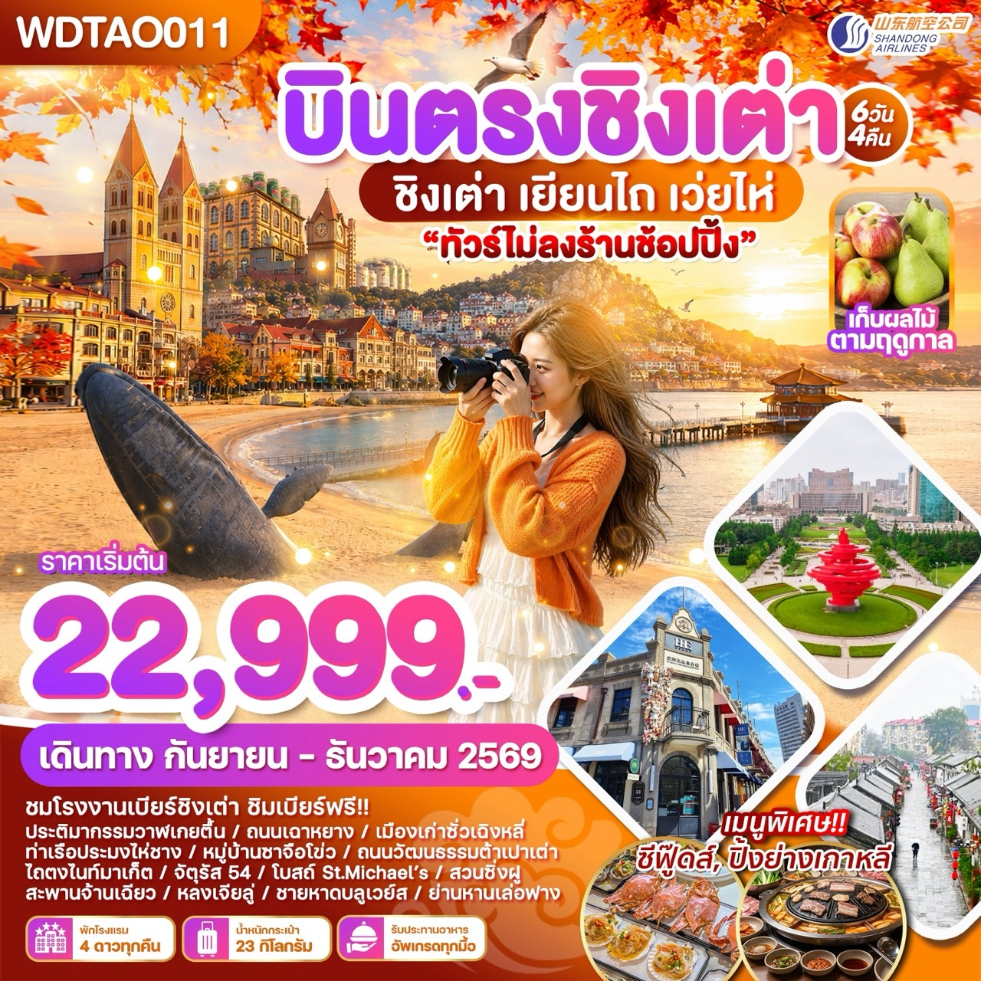

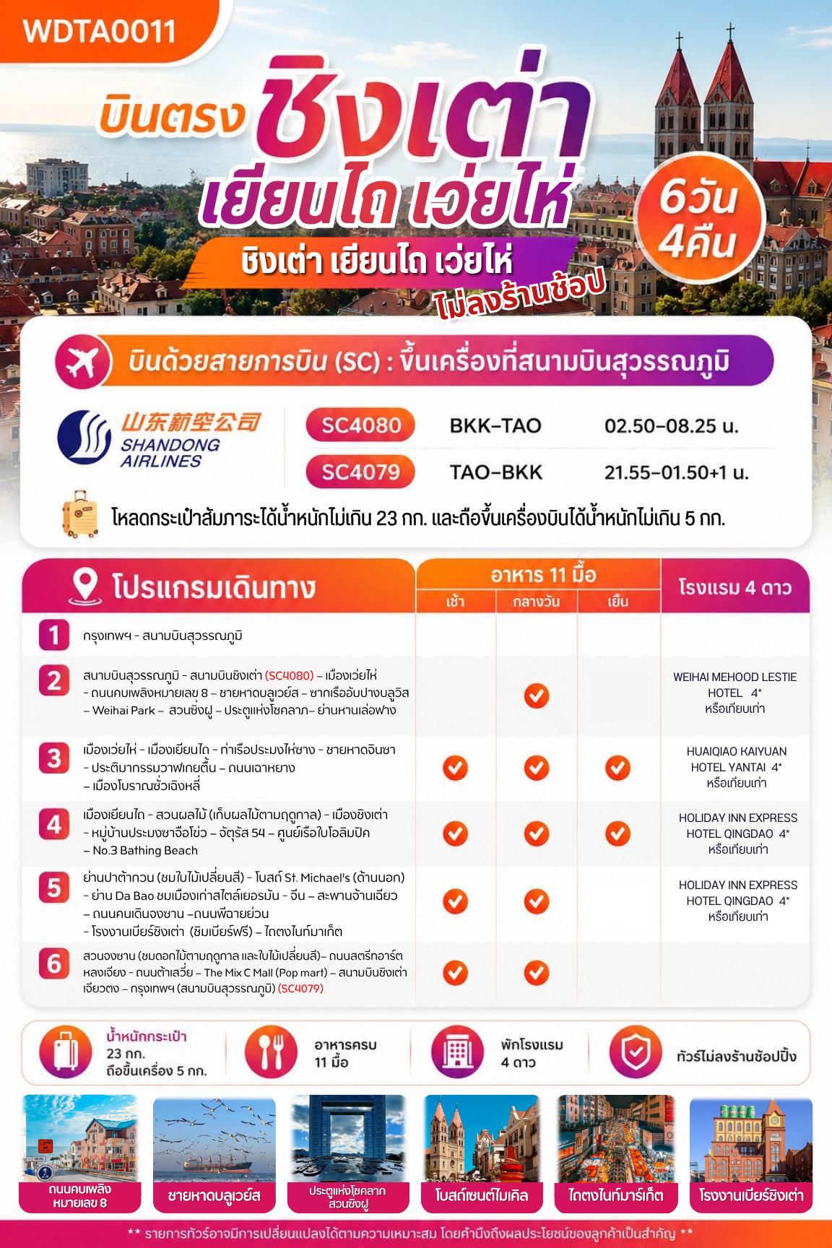
DAY 1 : กรุงเทพฯ – สนามบินสุวรรณภูมิ (-/-/-)

23.00 น. คณะพร้อมกัน ณ สนามบินสุวรรณภูมิ อาคารผู้โดยสารขาออกระหว่างประเทศ ชั้น 4 ประตู 2 เคาน์เตอร์สายการบิน SHANDONG AIRLINES (SC) โดยมีเจ้าหน้าที่ให้การต้อนรับและอำนวยความสะดวกแก่ท่านทั้งเรื่องเอกสารและสัมภาระ
*** หมายเหตุ : เคาน์เตอร์เช็คอินปิดบริการก่อนเวลาเครื่องออก 60 นาที และไม่มีประกาศเตือนผู้โดยสารขึ้นเครื่อง ดังนั้นผู้โดยสารจำเป็นต้องพร้อม ณ ประตูขึ้นเครื่องก่อนเวลาเครื่องออกอย่างน้อย 45 นาที ***
**โหลดน้ำหนักกระเป๋าท่านละ 23 กิโลกรัม และ ถือขึ้นเครื่องได้ท่านละ 5 กิโลกรัม**
DAY 2 : สนามบินสุวรรณภูมิ - สนามบินชิงเต่า – เมืองเว่ยไห่ - ถนนคบเพลิงหมายเลข 8 – ชายหาดบลูเวย์ส –
ซากเรืออับปางบลูวิส – Weihai Park – สวนซิ่งฝู – ประตูแห่งโชคลาภ– ย่านหานเล่อฟาง
(-/กลางวัน/-)

02.25 น. ออกเดินทางสู่เมืองชิงเต่า มณฑลซานตง โดยสายการบิน SHANDONG AIRLINES โดยเที่ยวบินที่ SC4080 (บริการอาหารและเครื่องดื่มบนเครื่อง)
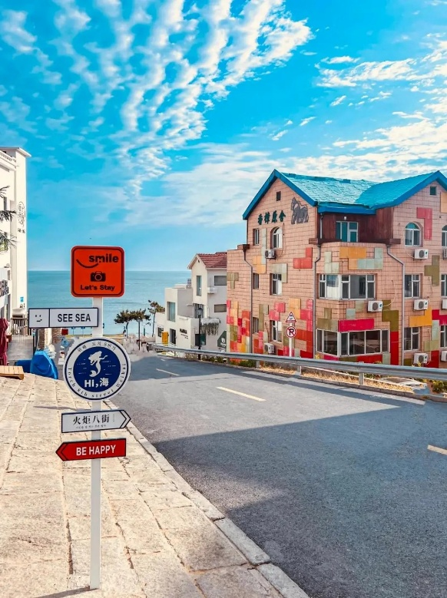
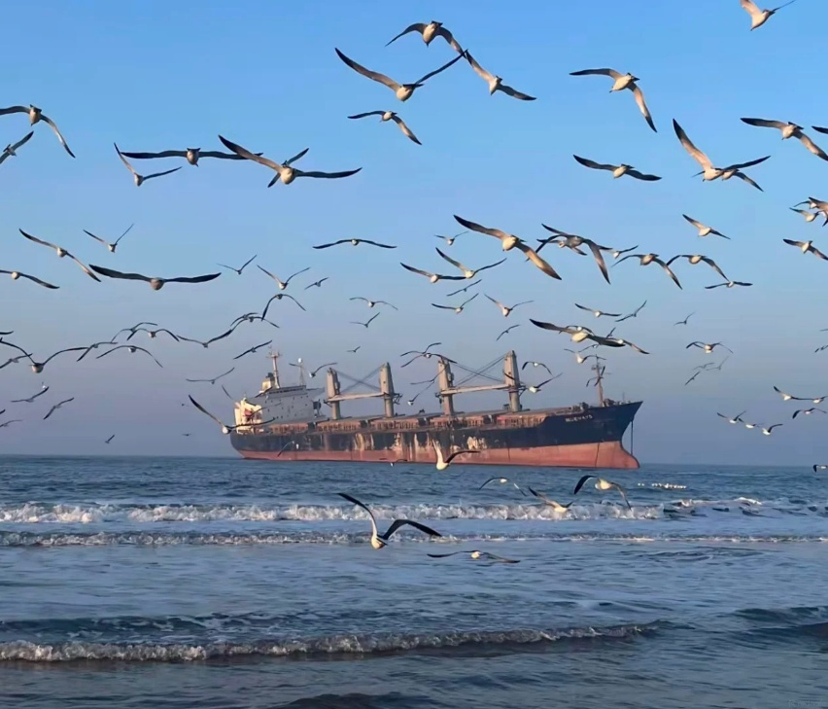
08.05 น. เดินทางถึงสนามบินชิงเต่าเจียวตง นำท่านเข้าพิธีการตรวจคนเข้าเมือง หลังผ่านพิธีกรรมตรวจคนเข้าเมืองเป็นที่เรียบร้อยแล้ว รับกระเป๋าสัมภาระ เดินทางโดยรถโค้ชปรับอากาศ (เวลาท้องถิ่นที่จีนเร็วกว่าประเทศไทย 1 ชั่วโมง) เมืองชิงเต่า เป็นเมืองท่าและเมืองศูนย์กลางทางเศรษฐกิจของมณฑลซานตง มีเอกลักษณ์โดดเด่นด้วยสถาปัตยกรรมสไตล์ยุโรปจากอิทธิพลของเยอรมันในอดีต ผสมผสานกับบรรยากาศของเมืองชายทะเลที่สวยงาม มีแหล่งท่องเที่ยวสำคัญ เช่น เมืองเก่าชิงเต่า, โบสถ์เซนต์ไมเคิล และเป็นแหล่งผลิตเบียร์ชิงเต่าที่มีชื่อเสียงไปทั่วโลก เพลิดเพลินกับบรรยากาศโรแมนติกริมอ่าว เดินเล่นย่านช้อปปิ้งทันสมัย และสัมผัสเสน่ห์เมืองท่าที่มีทั้งความคลาสสิกและชีวิตชีวา เหมาะสำหรับพักผ่อน ช้อปปิ้ง และถ่ายภาพสวยตลอดทั้งปี จากนั้นนำท่านเดินทางสู่ เมืองเว่ยไห่ (ระยะทาง 264 ก.ม. ใช้เวลาเดินทางประมาณ 3 ชั่วโมง) เสียงกระซิบจากท้องทะเลและเรื่องราวแห่งกาลเวลา ที่ซึ่งแผ่นดินจีนบรรจบกับทะเลเหลืองอย่างสงบงาม เมืองที่ไม่เพียงแค่มีชายหาดทอดยาวและอากาศบริสุทธิ์ ด้วยตำแหน่งที่ตั้งซึ่งเป็นเมืองของจีนที่อยู่ใกล้กับคาบสมุทรเกาหลีมากที่สุด ทำให้เว่ยไห่กลายเป็นศูนย์กลางการแลกเปลี่ยนทางเศรษฐกิจและวัฒนธรรมกับเกาหลีใต้มาอย่างยาวนาน อิทธิพลนี้ปรากฏให้เห็นอย่างชัดเจนในชีวิตประจำวันของผู้คน ตั้งแต่ร้านค้า ป้ายบอกทาง ไปจนถึงร้านอาหารเกาหลีรสชาติต้นตำรับที่หารับประทานได้ง่ายดาย นำท่านเช็คอิน ถนนคบเพลิงสายที่แปด (Huojuba Street) มุมลับสุดปังที่ใครๆ ก็ต้องเช็คอิน ถนนเส้นเล็กๆ ที่ทอดยาวลงไปจนสุดสายตา บรรจบกับเส้นขอบฟ้าและผืนน้ำทะเลสีครามสดใส จุดเช็คอินที่โด่งดังที่สุดในโลกโซเชียลของเมืองเว่ยไห่ มณฑลซานตง จนได้รับฉายาว่าเป็น "คามาคุระแห่งเมืองจีน" ด้วยบรรยากาศที่ราวกับหลุดออกมาจากฉากในการ์ตูนอนิเมะญี่ปุ่น ที่นี่ไม่ใช่มีแค่เพียงแต่ถนน แต่เป็นเฟรมภาพที่มีชีวิต ที่ซึ่งความเรียบง่ายของบ้านเรือนสองข้างทางตัดกับความยิ่งใหญ่ของท้องทะเลได้อย่างลงตัว ทำให้ทุกย่างก้าวและทุกการกดชัตเตอร์ของคุณกลายเป็นภาพถ่ายที่น่าจดจำ เตรียมกล้องของคุณให้พร้อม แล้วไปเก็บภาพสวยๆ ที่มุมมหาชนแห่งนี้กันได้เลย 0บริเวณใกล้เคียงยังมีคาเฟ่และร้านอาหารเล็กๆ ตั้งอยู่หลายแห่ง ที่ให้บริการทั้งเครื่องดื่มและของว่างทั้งราคายังย่อมเยาอีกด้วย
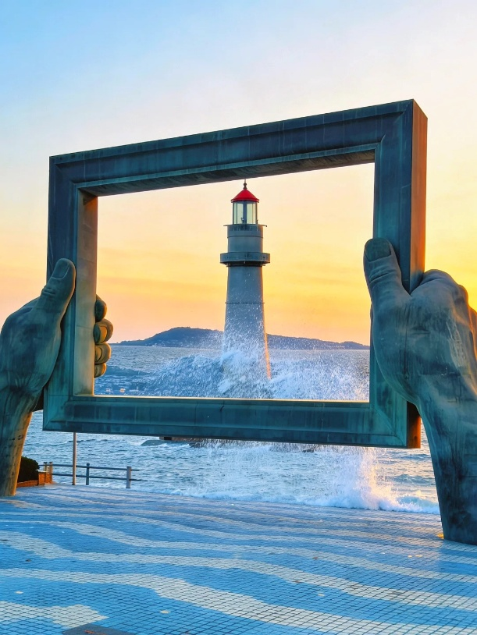
เที่ยง : รับประทานอาหารกลางวัน ณ ภัตตาคาร
นำท่านสู่ ชายหาดบลูเวย์ส (Blue Ways Beach) แวะเช็คอินกับ เรืออับปางบลูวิส (Bluevis) ซากเรือที่กลายเป็นแลนด์มาร์คสุดขอบฟ้าแห่งเวยไห่ ณ สุดขอบชายฝั่งเมืองเวยไห่ เรือบรรทุกสินค้าขนาดยักษ์เกยตื้นอย่างสงบนิ่ง เรือ "บูลเวย์ส" สัญชาติปานามาลำนี้ ได้เผชิญหน้ากับพายุไต้ฝุ่น "นันมาดอล" ในเดือนกันยายน ปี 2022 และถูกคลื่นซัดมาเกยตื้น ณ ที่แห่งนี้ จากการเดินทางที่ต้องสิ้นสุดลงอย่างไม่คาดฝัน เรือลำนี้กลับไม่ได้ถูกทอดทิ้งให้ผุพังไปตามกาลเวลา แต่ได้ถือกำเนิดใหม่ในฐานะ แลนด์มาร์ค ถ่ายภาพสุดชิคที่ดึงดูดนักท่องเที่ยวและเหล่าช่างภาพจากทั่วประเทศจีน
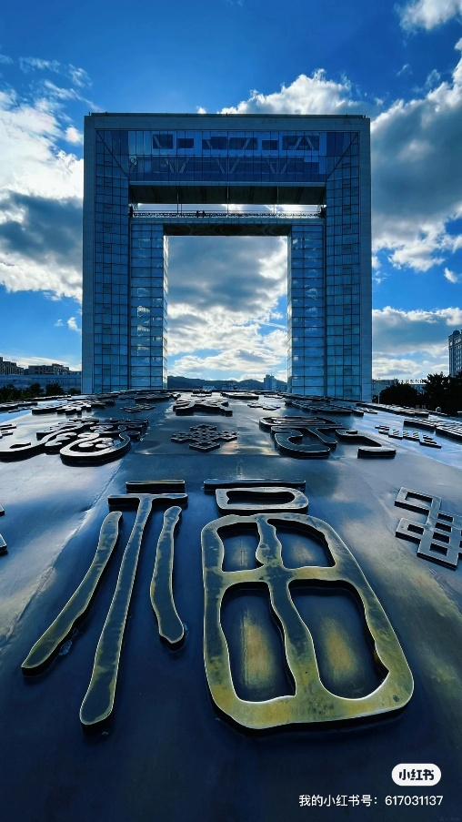
จากนั้นนำท่านสู่ สวนสาธารณะเว่ยไห่ (Weihai Park) สวนสาธารณะริมทะเลที่รวบรวมงานศิลปะ และธรรมชาติเข้าไว้ด้วยกัน ไฮไลท์สำคัญที่ห้ามพลาด คือ "The Window of the Sea" กรอบรูปสถาปัตยกรรมขนาดมหึมาสีทองที่ตั้งตระหง่านริมมหาสมุทรที่เป็น Signature ของเมืองเว่ยไห่ เปรียบเสมือนภาพวาดที่มีชีวิตของท้องฟ้า และน้ำทะเลที่เปลี่ยนสีไปตามช่วงเวลา สามารถเข้าไปยืนตรงกลางกรอบรูปเพื่อถ่ายภาพโดยมีฉากหลังเป็นทะเลสีคราม และประภาคารไกลๆ ให้ฟีลเหมือนอยู่ในนิทรรศการศิลปะกลางแจ้ง นอกจากนี้ยังสามารถชมวิวเมืองเว่ยไห่แบบพาโนรามาได้อีกด้วย ไปกันต่อที่ ประตูแห่งโชคลาภ สวนซิ่งฝู (Xingfu Park) สัญลักษณ์แห่งเวยไห่ ประตูสู่ความปรารถนา ณ ริมชายฝั่งทะเลเหลืองที่งดงามของเมืองเวยไห่ ที่ตั้งของสถาปัตยกรรมอันโดดเด่นตั้งตระหง่านอยู่ นั่นคือ "ประตูแห่งความสุข" หรือ "ประตูแห่งโชคลาภ" แลนด์มาร์คที่เป็นสัญลักษณ์แห่งความหวัง ความเจริญรุ่งเรือง และความสุขของชาวเมืองเว่ยไห่ ประตูแห่งนี้ถูกสร้างขึ้นเพื่อเฉลิมฉลองครบรอบ 100 ปีของการเปิดท่าเรือเวยไห่ และได้รับการขนานนามว่าเป็น "ประตูแห่งเวยไห่" ที่คอยต้อนรับนักเดินทางทุกคน

จากนั้นนำท่านสู่ ย่านหานเล่อฟาง (Hanlefang Korean Town) ย่านที่รวมวัฒนธรรม การกิน การช้อปปิ้งสไตล์เกาหลีที่ใหญ่ และครบวงจรที่สุด เนื่องจากเว่ยไห่เป็นเมืองที่อยู่ใกล้เกาหลีใต้มากที่สุดนั่นเอง ท่านจะได้พบกับสถาปัตยกรรมสไตล์เกาหลีโบราณที่ตั้งตระหง่าน ท่ามกลางแสงสีเสียงสุดทันสมัย โดดเด่นด้วยซุ้มประตูสถาปัตยกรรมเกาหลีขนาดใหญ่ การตกแต่งด้วยโคมไฟสีสันสดใส ในช่วงค่ำย่านนี้จะสว่างไสวด้วยไฟนีออนและจอ LED ขนาดใหญ่ ที่นี่รวบรวมสตรีทฟู้ดทั้งจีน และเกาหลีแท้ๆ อีกทั้งยังเป็นแหล่งรวมสินค้าคุณภาพส่งตรงจากเกาหลี ทั้งเครื่องสำอางแบรนด์ดัง, เสื้อผ้าแฟชั่นอินเทรนด์ และขนมของฝากยอดฮิตมากมาย
***อิสระอาหารค่ำเพื่อสะดวกแก่การท่องเที่ยว***
ที่พัก : WEIHAI MEHOOD LESTIE HOTEL หรือเทียบเท่าระดับ 4 ดาว
DAY 3 : เมืองเว่ยไห่ - เมืองเยียนไถ - ท่าเรือประมงไห่ซาง - ชายหาดจินซา - ประติมากรรมวาฬเกยตื้น –
ถนนเฉาหยาง – เมืองโบราณซั่วเฉิงหลี่ (เช้า/กลางวัน/เย็น)

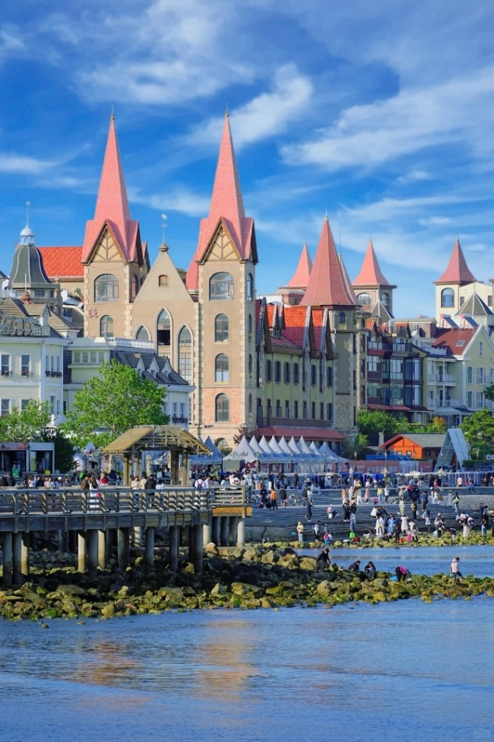
เช้า : รับประทานอาหารเช้า ณ ห้องอาหารโรงแรม
จากนั้นนำท่านเดินทางต่อสู่ เมืองเยียนไถ (Yantai) เมืองชายฝั่งทะเล เดิมชื่อ จือฝู เป็นนครระดับจังหวัดทางตะวันออกเฉียง เหนือของมณฑลชานตง สาธารณรัฐประชาชนจีน ตั้งอยู่บนคาบสมุทรชานตง และอยู่ทางฝั่งใต้ของช่องแคบปั๋วไห่ เยียนไถมีอาณาเขตทางทิศตะวันตกเฉียงใต้ติดกับชิงเต่า ทิศตะวันออกติดกับเวย์ไห่ มีทะเลเข้าถึงทั้งทะเลปั๋วไห่ (บริเวณอ่าวไหลโจวและช่องแคบปั๋วไห่) และทะเลเหลือง (ทั้งทางเหนือและทางใต้ของคาบสมุทรชานตง) เยียนไถเป็นเมืองท่าเรือประมงที่ใหญ่ที่สุดในมณฑลชานตง ได้รับเลือกเป็นเมืองน่าเที่ยวที่สุดในประเทศจีน ประจำปี 2561 มีจุดเด่นด้านการท่องเที่ยว มีโครงสร้างพื้นฐานของเมืองที่สมบูรณ์แบบ และการให้บริการด้านการท่องเที่ยวที่ครบวงจร ทั้งด้านอาหาร การคมนาคม แหล่งช็อปปิ้ง การบันเทิง การพักผ่อนหย่อนใจ ซึ่งดึงดูดนักท่องเที่ยวประเภทต่าง ๆ และตอบสนองความต้องการของนักท่องเที่ยว จึงทำให้เมืองเยียนไถได้รับคัดเลือกเป็นเมืองที่น่าเที่ยว (ใช้เวลาเดินทางประมาณ 1 ชั่วโมง) จากนั้นนำท่านชม ท่าเรือประมงไห่ชาง (Haichang Fisherman’s Wharf) เป็นแหล่งท่องเที่ยวเชิงประมงที่ตั้งอยู่ในเมืองเยียนไถ อยู่ติดกับทะเลเหลืองและมีโครงสร้างที่ ผสมผสานการท่องเที่ยวเข้ากับการประมงได้อย่างลงตัว สถานที่แห่งนี้มักเป็นที่รู้จักจากทิวทัศน์ที่ สวยงามและบรรยากาศของเมืองท่า Haichang Fisherman’s Wharf เป็นพื้นที่ท่องเที่ยวที่สามด้านล้อมทะเล ด้านหนึ่งติดทะเลเหลือง อีกด้านใกล้ชายหาด และอดีตท่าเรือประมง ที่นี่เป็นแหล่งท่องเที่ยวระดับ 4A และเปิดให้เข้าชมตลอดทั้งวัน เหมาะทั้งเดินเล่น ชมวิวทะเล และเที่ยวแบบครอบครัว บรรยากาศโดยรวมของที่นี่โดดเด่นด้วย สถาปัตยกรรมสไตล์ยุโรป อาคารสีอ่อนเรียงรายริมทะเล ผสมผสานกับถนนคนเดิน ร้านอาหาร คาเฟ่ และร้านค้า ให้ฟีลเหมือนเดินเล่นอยู่เมืองท่าต่างประเทศ ช่วงเย็นถึงค่ำที่นี่เป็นหนึ่งในจุดเดินเล่นยอดนิยมของเยียนไถ จนได้รับการคัดเลือกให้เป็น ย่านท่องเที่ยวและเศรษฐกิจยามค่ำคืน จากนั้นนำท่านเดินทางไปยัง ชายหาดจินซา (Golden Beach) ในเมืองเยียนไถ เป็นชายหาดที่สวยงามและเงียบสงบ ได้รับการยกย่องว่ามี Vibes ดีคล้ายยุโรป โดยเฉพาะอย่างยิ่งแลนด์มาร์คสำคัญคือ ประติมากรรมวาฬเกยตื้น (Lonely Whale) หนึ่งในแลนด์มาร์กสายอาร์ตที่โด่งดังที่สุดของเยียนไถ Lonely Whale ที่ตั้งอยู่ริมทะเล ที่นี่คือประติมากรรมศิลปะริมทะเลขนาดยักษ์ ออกแบบเป็นรูปวาฬกำลังโผล่ขึ้นจากผิวน้ำ จุดเด่นที่ทำให้ที่นี่กลายเป็นไวรัลคือ ขนาดที่ใหญ่และโดดเด่นกลางชายหาด รูปทรงเรียบแต่ทรงพลัง ฉากหลังเป็นทะเลกว้างและท้องฟ้าโล่ง ไม่ว่าจะถ่ายมุมไหนก็ได้ฟีลมินิมอล อาร์ต ถ่ายรูปขึ้นทุกฤดู ฤดูร้อนจะได้ภาพทะเลสีฟ้าใส ฤดูหนาวมีโอกาสได้ภาพหิมะกับวาฬ ให้บรรยากาศเหงาๆ แต่สวยมาก จนกลายเป็นหนึ่งใน โลเคชั่นถ่ายภาพยอดฮิตของเมืองเยียนไถ
เที่ยง : รับประทานอาหารกลางวัน ณ ภัตตาคาร
นำท่านเดินทางสู่ ถนนคนเดินเฉาหยาง (Chaoyang Street) ถนนคนเดินสายประวัติศาสตร์ใจกลางเมืองเยียนไถ เริ่มสร้างตั้งแต่ปี ค.ศ. 1872 (ปลายราชวงศ์ชิง) เป็นศูนย์กลางการค้าช่วงที่เยียนไถเปิดเมืองติดต่อค้าขายกับตะวันตก ที่นี่จึงเต็มไปด้วย อาคารสไตล์ตะวันตกผสมจีน ด้านหน้าเป็นฟาซาดยุโรป แต่ด้านในยังคงผังลานบ้านแบบจีนดั้งเดิม จุดเช็คอินสุดฮิตที่ห้ามพลาดในเมืองเยียนไถ เมื่อก้าวเข้าสู่ถนนเฉาหยาง แล้วท่านจะรู้สึกเหมือนได้ย้อนเวลากลับไปในอดีต แต่ยังคงความทันสมัยไว้อย่างลงตัว ที่นี่คือ "จุดเช็คอินยอดนิยม" ที่เหล่าสายโซเชียลต้องมาเยือนเมื่อมาถึงเมืองเยียนไถ ถนนสายประวัติศาสตร์ที่เต็มไปด้วยอาคารสไตล์ยุโรปแห่งนี้ ไม่ได้มีเพียงความสวยงามของสถาปัตยกรรมเท่านั้น แต่ยังเปี่ยมไปด้วยชีวิตชีวาจากร้านค้าเก๋ๆ คาเฟ่บรรยากาศดี และร้านอาหารมากมายที่รอให้คุณไปค้นหา เตรียมกล้องของคุณให้พร้อม เพราะทุกมุมของถนนเฉาหยางคือสตูดิโอถ่ายภาพชั้นเยี่ยมที่จะทำให้ฟีดของคุณโดดเด่นกว่าใคร จากนั้นนำท่านเดินทางสู่ ย่านเมืองเก่าซั่วเฉิงหลี่ (Suochengli ancient city) ที่สร้างขึ้นตั้งแต่ สมัยราชวงศ์หมิง ปี ค.ศ. 1398 เดิมเป็นที่ตั้งของป้อมทหารชายฝั่ง วันนี้ที่นี่ถูกฟื้นฟูให้กลายเป็นย่านวัฒนธรรมและถนนคนเดินยามค่ำคืน ที่มีเสน่ห์มากที่สุดแห่งหนึ่งของเยียนไถ เป็นสถานที่ท่องเที่ยวทางประวัติศาสตร์และวัฒนธรรมที่สำคัญ ตั้งอยู่ในเขตจือฟู (Zhifu) เมืองเยียนไถ (Yantai) ที่นี่เป็นที่รู้จักในฐานะ "รากฐานของเมืองเยียนไถ" เพราะเป็นย่านที่อยู่อาศัยและป้อมปราการทหารที่เก่าแก่ที่สุดแห่งหนึ่ง สร้างขึ้นในสมัยหงอู่ (Hongwu) ราชวงศ์หมิง เพื่อป้องกันชายฝั่งจากการรุกราน สถาปัตยกรรมโบราณ: ย่านนี้ได้รับการบูรณะและอนุรักษ์อาคารบ้านเรือนสไตล์จีนโบราณในยุคราชวงศ์หมิง-ชิงไว้เป็นอย่างดี โดยมีลักษณะเด่นคือบ้านหินเก่าแก่ ตรอกซอกซอยที่คดเคี้ยว และการประดับตกแต่งด้วยโคมไฟสีแดงที่ให้บรรยากาศคลาสสิก แหล่งท่องเที่ยวสุดฮิป: ปัจจุบันซั่วเฉิงหลี่ถูกรีโนเวทให้เป็นย่านคนเดินและแหล่งท่องเที่ยวที่ผสมผสานความเก่าและความใหม่เข้าด้วยกัน มีร้านค้า คาเฟ่เก๋ๆ ร้านอาหาร และแผงลอยขายของที่ระลึกมากมาย ทำให้เป็นสถานที่ถ่ายรูปที่ยอดเยี่ยม อาหารท้องถิ่น: ไฮไลท์ที่ไม่ควรพลาดเมื่อมาเยือนคือการลิ้มลองเกี๊ยวปลาที่มีชื่อเสียงของเยียนไถ และไอศกรีมแอปเปิ้ลที่เป็นเอกลักษณ์ของท้องถิ่น บรรยากาศยามค่ำคืน: ช่วงเย็นถึงค่ำ โคมไฟจะสว่างไสว ทำให้ย่านนี้ดูมีชีวิตชีวาและโรแมนติก เหมาะแก่การเดินเล่นพักผ่อน
ค่ำ : รับประทานอาหารค่ำ ณ ภัตตาคาร
ที่พัก : HUAIQIAO KAIYUAN HOTEL YANTAI หรือเทียบเท่าระดับ 4 ดาว
DAY 4 : เมืองเยียนไถ - สวนผลไม้ (เก็บผลไม้ตามฤดูกาล) - เมืองชิงเต่า - หมู่บ้านประมงซาจือโข่ว –
จัตุรัส 54 – ศูนย์เรือใบโอลิมปิค – No.3 Bathing Beach (เช้า/กลางวัน/เย็น)

เช้า : รับประทานอาหารเช้า ณ ห้องอาหารโรงแรม
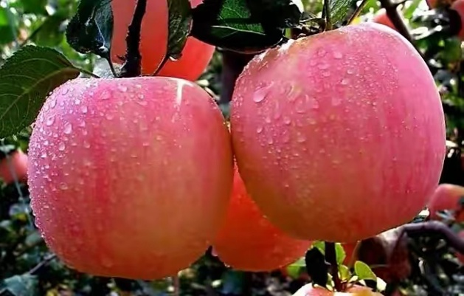

จากนั้นนำท่านเที่ยวชม สวนผลไม้ (เก็บผลไม้ตามฤดูกาล) นำท่านเข้าชม สวนแอปเปิ้ล ให้ท่านได้สัมผัสกับบรรยากาศการเดินเก็บแอปเปิ้ลสดๆ จากต้น เมืองเยียนไถ ได้ชื่อว่าเมือง แอปเปิ้ลอร่อยขึ้นชื่อ “แอปเปิ้ลเยียนไถ” แอปเปิ้ลชื่อดังเมืองจีน ตำนานแอปเปิลลูกแรกของจีน “แอปเปิ้ลเยียนไถ” ปลูกในพื้นที่เมืองเยียนไถ มณฑลซานตง ภาคเหนือของประเทศจีน เมืองเยียนไถเป็นพื้นที่ปลูกแอปเปิ้ลที่เก่าแก่ที่สุดของจีน
ด้วยประวัติศาสตร์ที่ยาวนานกว่า 150 ปี นับตั้งแต่ครั้งแรกที่มีการนำแอปเปิ้ลจากตะวันตกเข้ามายังประเทศจีน ณ เมืองเยียนไถ ในปี 2414 ทำให้เมืองเยียนไถเป็นที่รู้จักกันในฐานะของ “แหล่งกำเนิดของแอปเปิ้ลจีนสมัยใหม่” ทั้งนี้ เมืองเยียนไถมีสภาพอากาศและสภาพแวดล้อมที่เหมาะสมอย่างยิ่งในการปลูกแอปเปิ้ล จนได้รับการยกย่องจากกระทรวงเกษตรและกิจการชนบทแห่งประเทศจีนว่าเป็นพื้นที่ปลูกแอปเปิ้ลที่โดดเด่นแห่งหนึ่งของจีน ด้วยลักษณะของแอปเปิ้ลเยียนไถที่ชาวจีนต่างทราบดีว่า “รูปร่างของผลสวยงาม สีสด เนื้อหวาน กรอบ และกลิ่นหอม” ทำให้แอปเปิ้ลเยียนไถมีชื่อเสียงทั้งในและต่างประเทศ และกลายเป็น “แบรนด์สาธารณะ” ของเมืองเยียนไถ (รวมค่าเข้าสวนเรียบร้อยแล้ว)
หมายเหตุ : เนื่องจากการเข้าเก็บผลไม้สดขึ้นอยู่กับอากาศในแต่ละปีที่แตกต่างกัน หากช่วงวันเดินทางสวนผลไม้ปิดให้บริการ หรือผลไม้หมดฤดูเก็บเกี่ยว ทางบริษัทฯ ขอสงวนสิทธิ์ในการเปลี่ยนแปลงโปรแกรม หรือปรับโปรแกรมไปเก็บผลไม้ชนิดอื่นๆ ทดแทน โดยมิต้องแจ้งล่วงหน้า
นำท่านเดินทางกลับสู่ เมืองชิงเต่า จากนั้นนำท่านเดินทางสู่ หมู่บ้านประมงซาจื่อโขว่ (Shazikou Fishing Village) เป็นหมู่บ้านชาวประมงที่มีชื่อเสียงในเขตเหลาซาน มีเอกลักษณ์ที่บ้านเรือนสีสันสดใสที่ตั้งเรียงรายไปตามเนินเขา ตัดกับน้ำทะเลสีฟ้า ทำให้มีทัศนียภาพที่คล้ายคลึงกับเมืองชายฝั่งในยุโรปใต้ และเป็นจุดถ่ายภาพยอดนิยม เป็นอีกหนึ่งสถานที่ท่องเที่ยว พักผ่อนหย่อนใจ บรรยากาศดี เหมาะแก่การมาเดินเล่นออกกำลังกาย หรือพาครอบครัว และสัตว์เลี้ยงมาพักผ่อน มีมุมถ่ายรูปสวยๆ บรรยากาศน่าประทับใจ โดยเฉพาะช่วงเย็นๆ สามารถชมวิวทะเล และบรรยากาศริมชายฝั่งได้ ให้ท่านเดินชมทิวทัศน์หมู่บ้าน อิสระถ่ายรูปตามอัธยาศัย
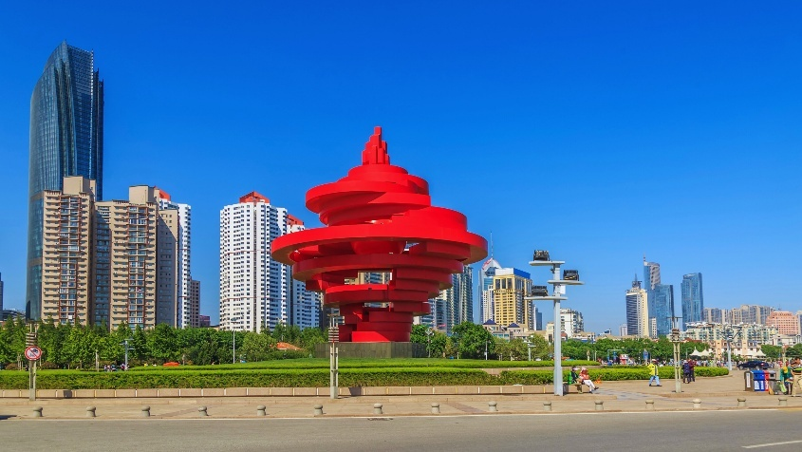
เที่ยง : รับประทานอาหารกลางวัน ณ ภัตตาคาร
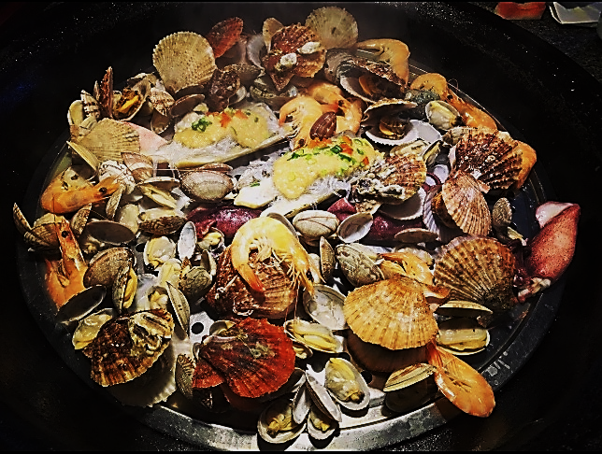
จากนั้นนำท่านชม จัตุรัส 54 (Wusi Square) หรือ จัตุรัส May Fourth Square ซึ่งเป็นสวนสาธารณะริมชายฝั่งทะเล ชม The Winds of May ปฏิมากรรมรูปร่างที่บิดเบี้ยวสีแดงสดสูง 98 ฟุต ซึ่งคล้ายกับรูปร่างของพายุหมุน สัญลักษณ์ของเมืองชิงเต่า จากนั้นนำท่านสู่ ศูนย์กีฬาเรือใบโอลิมปิก (Qingdao Olympic Sailing Center) สถานที่จัดการแข่งขันกีฬาเรือใบในมหกรรมกีฬาโอลิมปิกปี 2008 ที่ปัจจุบันได้กลายเป็นแหล่งท่องเที่ยวยอดนิยมของเมือง ด้วยบรรยากาศท่าเรือสุดทันสมัย ทอดยาวสู่ทะเล พร้อมทิวทัศน์ตึกระฟ้า และแนวชายฝั่งที่งดงาม นักท่องเที่ยวสามารถเดินเล่นตามทางเดินริมทะเล สูดอากาศบริสุทธิ์ของอ่าวชิงเต่า ชมเรือยอชต์ที่จอดเรียงรายอย่างสวยงาม และเก็บภาพประทับใจท่ามกลางวิวทะเลตัดกับเมืองใหญ่ ปัจจุบันบริเวณนี้ยังเป็นแหล่งรวมร้านอาหาร คาเฟ่ และร้านของที่ระลึกริมทะเล เหมาะสำหรับพักผ่อน เดินเล่น และสัมผัสเสน่ห์เมืองชายทะเลสมัยใหม่ของชิงเต่าอย่างแท้จริง
ค่ำ รับประทานอาหารค่ำ ณ ภัตตาคาร มื้อพิเศษ....เมนูซีฟู้ด
จากนั้นนำท่านชม No.3 Bathing Beach ชายหาดที่หลุดออกมาจากโลกไซเบอร์พังค์แห่งอนาคต แสงนีออนสะท้อนผิวน้ำยามค่ำคืนสร้างภาพลวงตาเหนือจริง อาคารสไตล์เรโทรฟิวเจอร์ริสต์ตัดกับเส้นขอบฟ้าของเมืองชิงเต่าอย่างลงตัว เสียงคลื่นประสานกับจังหวะดนตรีอิเล็กทรอนิกส์จากบาร์ริมทาง กลายเป็นจุดพักผ่อนที่เต็มไปด้วยพลังและเสน่ห์ลึกลับของโลกอนาคต
ที่พัก : HOLIDAY INN EXPRESS HOTEL QINGDAO หรือเทียบเท่าระดับ 4 ดาว
DAY 5 : ย่านปาต้ากวน (ชมใบไม้เปลี่ยนสี) - โบสถ์ St. Michael’s (ด้านนอก) - ย่าน Da Bao ชมเมืองเก่า
สไตล์เยอรมัน-จีน – สะพานจ้านเฉียว – ถนนคนเดินจงซาน –ถนนพีฉายย่วน - โรงงานเบียร์ชิงเต่า
(ชิมเบียร์ฟรี) – ไถตงไนท์มาเก็ต (เช้า/กลางวัน/-)

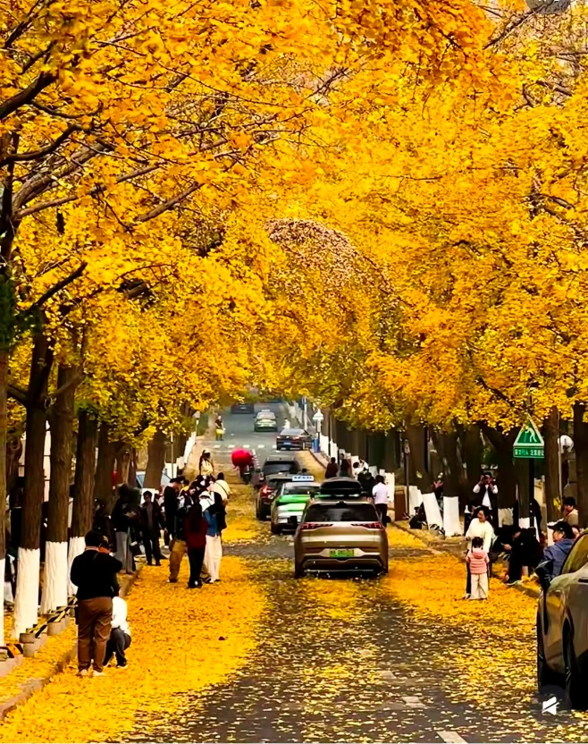
เช้า : รับประทานอาหารเช้า ณ ห้องอาหารโรงแรม
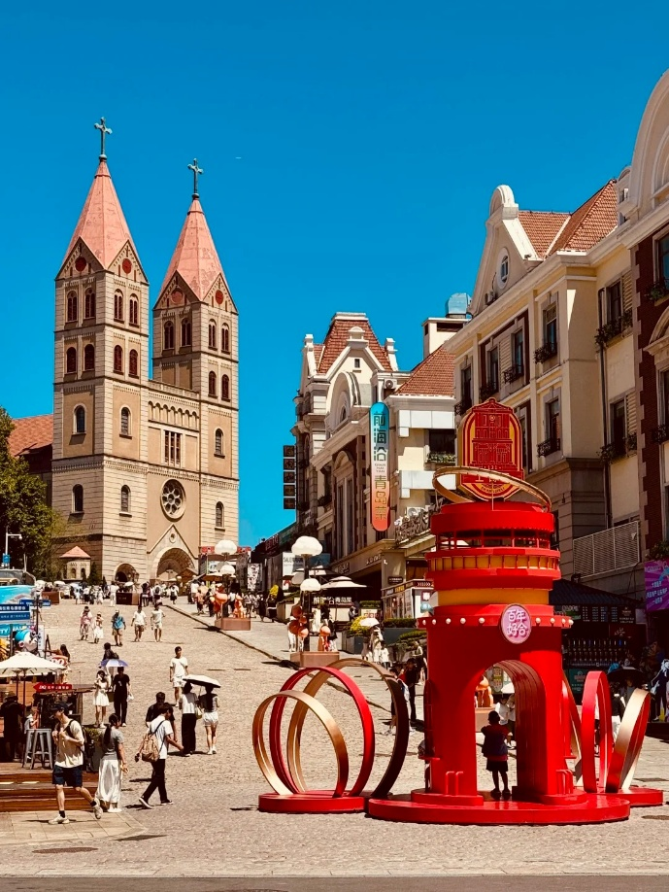
จากนั้นนำท่านไปยัง ถนนปาต้ากวน (Badaguan Scenic Area) หรือถนนแปดด่าน อยู่ในเขตหุยเฉวียน จุดชมวิวที่สามารถพบเห็นสถาปัตยกรรม สไตล์ยุโรปได้อย่างหลากหลายกว่า 200 หลัง เนื่องจากเคยเป็นที่อยู่อาศัยของชาวเยอรมันมาก่อน เมื่อครั้งที่ชิงเต่าถูกยึดเป็นอาณานิคม นอกจากนี้ ปาต้ากวนยังเป็นสถานที่สุดแสนโรแมนติก ที่คู่รักหลายคู่เลือกมาถ่ายภาพแต่งงาน จากนั้นนำท่านชมความงดงามของ โบสถ์เซนต์ไมเคิล St. Michael’s Cathedral หรือ โบสถ์ St. Emil (ชมภายนอก) สถาปัตยกรรมสุดคลาสสิกที่ตั้งตระหง่านกลางเมืองชิงเต่า โดดเด่นด้วยหอคู่อิฐสีส้มแดงและหน้าต่างกระจกสีที่สะท้อนแสงแดดอย่างงดงามภายในโบสถ์ เป็นอีกจุดยอดนิยมของนักท่องเที่ยวที่ต้องการชมสถาปัตยกรรมสไตล์ยุโรปในเมืองชิงเต่า เป็นโบสถ์คาทอลิก ออกแบบโดยสถาปนิกชาวเยอรมัน มีรูปแบบสถาปัตยกรรมแบบโกธิก ผสมผสานแบบโรมัน สร้างเสร็จสมบูรณ์ในปี 1934 มีเอกลักษณ์คือ บริเวณอาคารด้านหน้ามีหอนาฬิกาสูง 56 เมตร 2 หลัง ตั้งอย่างโดดเด่น โดยจะส่งเสียงสัญญาณในทุกวันอาทิตย์หรือช่วงเทศกาลสำคัญ จึงทำให้โบสถ์แห่งนี้งดงามและกลายเป็นอีกหนึ่งสถานที่ที่โรแมนติกในเมืองชิงเต่า บรรยากาศเงียบสงบและอบอวลด้วยความศรัทธา เหมาะแก่การเดินชม ถ่ายภาพ หรือเก็บช่วงเวลาแสนโรแมนติกท่ามกลางกลิ่นอายยุโรปริมทะเลจีน จากนั้นนำท่านเดินทางสู่ ย่านต้าเปาเต่า (Da Bao Island) แหล่งท่องเที่ยวเชิงวัฒนธรรมใจกลางเมืองชิงเต่า ที่รวบรวมอาคารเก่าแก่สไตล์ยุโรปและจีนดั้งเดิมไว้อย่างงดงาม บรรยากาศคลาสสิกผสานความทันสมัย เต็มไปด้วยคาเฟ่ ร้านอาหาร และร้านค้าศิลปะสุดเก๋ เหมาะสำหรับเดินเล่น ถ่ายภาพ ชิมอาหารพื้นเมือง และสัมผัสชีวิตคนชิงเต่าในมุมอบอุ่นมีเสน่ห์ จากนั้นนำทุกท่านชม สะพานจ้านเฉียว (Zhan Qiao Bridge) สัญลักษณ์ของเมืองเก่าที่โดดเด่นด้วยบรรยากาศริมทะเลสุดคลาสสิก เป็นสะพานโบราณสมัยราชวงศ์ชิง มีอายุมากกว่า 100 ปี ทอดยาวออกสู่ทะเลกว่า 440 เมตร มีลักษณะเป็นแลนด์มาร์กสำคัญของเมือง เป็นจุดเช็กอินยอดนิยมของนักท่องเที่ยวเพื่อเดินชมวิวทะเลและชมสถาปัตยกรรมจีนคลาสสิกที่ปลายสะพานคือ "ศาลาฮุยหลาน" เป็นจุดชมวิวและถ่ายภาพยอดนิยม ที่สามารถมองเห็นทิวทัศน์ของทะเลสีคราม ท้องฟ้าโปร่ง และเรือประมงซึ่งเป็นเอกลักษณ์ของเมืองชิงเต่าได้อย่างชัดเจน สะพานจ้านเฉียวเหมาะสำหรับการเดินเล่นชมวิวทะเล ถ่ายภาพพระอาทิตย์ตก หรือพักผ่อนเพลิดเพลินกับบรรยากาศริมอ่าว เป็นหนึ่งในจุดเช็คอิน ที่รวบรวมทั้งความงดงามทางธรรมชาติและเสน่ห์ของเมืองประวัติศาสตร์ไว้ในที่เดียว จากนั้นอิสระให้ท่านเพลิดเพลินกับการช้อปปิ้งที่ ถนนจงซาน (Zhongshan Road) ย่านการค้าชื่อดังเก่าแก่ และเป็นย่านประวัติศาสตร์ที่สำคัญใจกลางเมืองชิงเต่า ถนนเส้นนี้ถือเป็นศูนย์รวมความคึกคักที่ผสมผสานกลิ่นอายของเมืองเก่ากับความทันสมัยได้อย่างลงตัว เป็นแหล่งช้อปปิ้งที่ผสมผสานสถาปัตยกรรมสไตล์ยุโรปและอาคารเก่าแก่เข้ากับร้านค้าแฟชั่น บูติก และร้านอาหาร ปัจจุบันยังเป็นศูนย์กลางของอุตสาหกรรมแฟชั่น และมีการบูรณะฟื้นฟูเพื่อดึงดูดแบรนด์ระดับโลก สองข้างทางเรียงรายด้วยร้านค้าท้องถิ่น ห้างสรรพสินค้า แฟชั่นแบรนด์ และของฝากพื้นเมืองชื่อดัง เช่น เบียร์ชิงเต่า ขนมของฝาก และงานหัตถกรรมพื้นบ้านยามค่ำคืนถนนทั้งสายจะสว่างไสวไปด้วยแสงไฟและป้ายร้านค้า สร้างบรรยากาศครึกครื้นให้ผู้มาเยือนได้เดินเล่น ถ่ายรูป และลิ้มลองอาหารพื้นเมืองรสเลิศ สัมผัสเสน่ห์เมืองท่าชิงเต่าในยามราตรีอย่างเต็มอิ่ม นำท่านเดินทางต่อสู่ ถนนคนเดินพีฉายย่วน (Pi Chai Yuan) เป็นหนึ่งในย่านการค้าและแหล่งรวมอาหารที่มีชื่อเสียงที่สุดในเมืองชิงเต่า โดยเฉพาะอย่างยิ่งในเรื่องของอาหารทะเลและสตรีทฟู้ดแบบดั้งเดิม และ จุดเด่นที่สุดของที่นี่คือ ร้านค้าอาหารทะเลที่จับมาสดๆ เช่น หอยนางรม หอยเชลล์ ปู และกุ้ง ซึ่งเราสามารถเลือกได้เองแล้วให้ร้านทำอาหารให้ และในถนนคนเดินแห่งนี้ยังมีขนมและของว่างพื้นเมืองของชิงเต่าอีกมากมายให้ท่านเลือกชิม เช่น เกี๊ยวนึ่ง ซาลาเปาไส้ต่างๆ บะหมี่ เต้าหู้เหม็น ไส้กรอกยักษ์ รวมถึงขนมที่ได้รับความนิยม เช่น ไอศครีม วาฟเฟิลไข่ อิสระให้ท่านได้เดินเล่น ซื้อของ พักผ่อนตามอัธยาศัย
เที่ยง : รับประทานอาหารกลางวัน ณ ภัตตาคาร มื้อพิเศษ....บุฟเฟต์ปิ้งย่างเกาหลี
นำท่านชมแหล่งผลิตเบียร์ที่มีชื่อเสียงที่สุดของจีน โรงงานเบียร์ชิงเต่า อาคารสไตล์โกธิกสีแดงหลังนี้ถูกเปลี่ยนเป็นพิพิธภัณฑ์ และกลายเป็นหนึ่งในแลนด์มาร์กยอดนิยมของการมาเที่ยวชิงเต่า เมื่อเข้าไปด้านในจะได้สัมผัสกับประวัติศาสตร์ของเบียร์ชิงเต่า ทั้งอุปกรณ์เก่าแก่ที่เคยใช้ เบียร์ชิงเต่าจากยุคต่างๆ ขั้นตอนการผลิต เริ่มตั้งแต่การก่อตั้งโรงงาน กระบวนการพัฒนาตั้งแต่แรกเริ่มจนถึงปัจจุบัน รู้จักกรรมวิธีในการกลั่นเบียร์ของโรงงานเบียร์แห่งแรกของประเทศจีน รวมทั้งกรรมวิธีการกลั่นเบียร์ที่ทันสมัยที่สุดในโลกปัจจุบัน ชมกระบวนการบรรจุเบียร์ใส่ขวด และกระป๋อง เพื่อจำหน่ายสู่ตลาดโลกอีกทั้งยังให้ท่านได้ลิ้มรสชิมเบียร์ชิงเต่าที่มีชื่อเสียง (พิเศษ...ชิมเบียร์ฟรี!! ท่านละ 2 แก้ว)
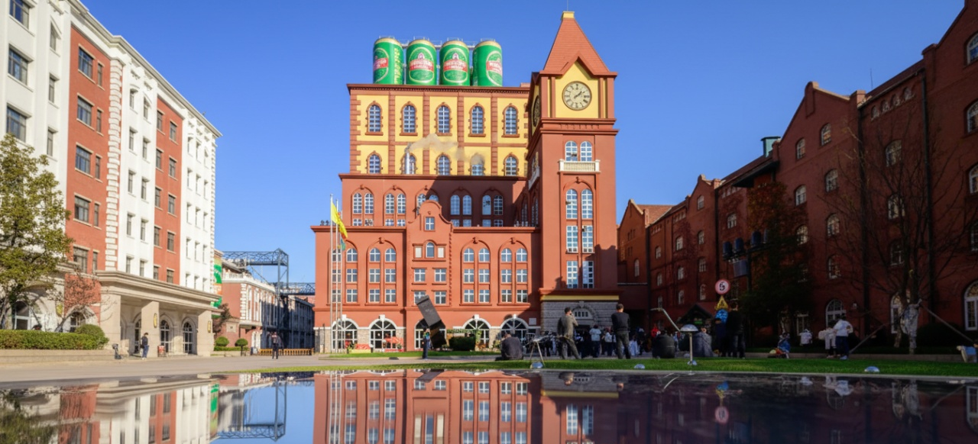

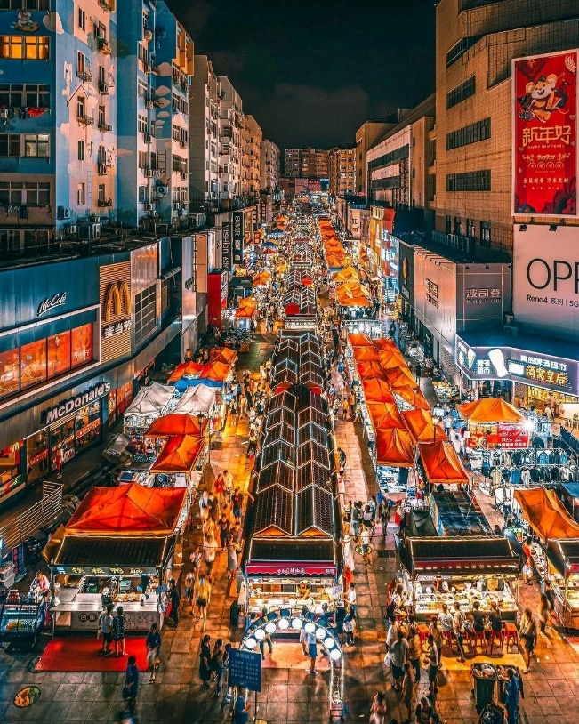
นำท่านเดินทางไปยัง ไถตงไนท์มาร์เก็ต (Taidong San Lu) ตั้งอยู่ในเขต Shibei ของชิงเต่า เป็นย่านช้อปปิ้งและตลาดกลางคืนที่มีชีวิตชีวาใจกลางเมืองชิงเต่า เป็นสถานที่ยอดนิยมสำหรับทั้งนักท่องเที่ยวและคนท้องถิ่น ถือเป็นแหล่งรวมความบันเทิงและการช้อปปิ้งขนาดใหญ่ที่สุดในเมืองชิงเต่า เต็มไปด้วยร้านแบรนด์ดังระดับโลก เช่น Uniqlo, Nike, Adidas ไปจนถึงร้านเครื่องสำอางเกาหลี รวมไปถึงร้านค้าท้องถิ่น และตลาดกลางคืนที่คึกคักตลอดทั้งปี เหมาะสำหรับนักท่องเที่ยวทุกวัย โดยเฉพาะสายกินและสายช้อปที่อยากสัมผัสบรรยากาศท้องถิ่นแบบของแท้ เพลิดเพลินกับสตรีทฟู้ด หลากหลายชนิด ช้อปปิ้งเสื้อผ้า รองเท้า และเครื่องประดับในราคาประหยัด รวมถึงชมการแสดงริมทางที่สร้างบรรยากาศคึกคัก ***อิสระอาหารค่ำเพื่อสะดวกแก่การท่องเที่ยว***
ที่พัก : HOLIDAY INN EXPRESS HOTEL QINGDAO หรือเทียบเท่าระดับ 4 ดาว
DAY 6 : สวนจงซาน (ชมดอกไม้ตามฤดูกาล และใบไม้เปลี่ยนสี)– ถนนสตรีทอาร์ตหลงเจียง - ถนนต้าเสวี่ย –
The Mix C Mall (Pop mart) – สนามบินชิงเต่าเจียวตง – กรุงเทพฯ (สนามบินสุวรรณภูมิ)
(เช้า/กลางวัน/-)

เช้า : รับประทานอาหารเช้า ณ ห้องอาหารโรงแรม
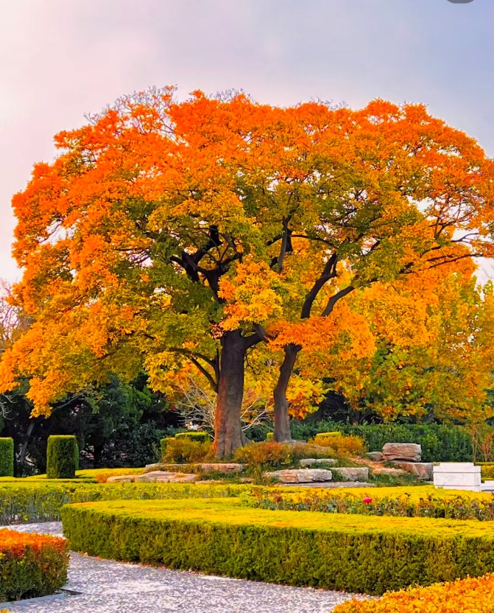
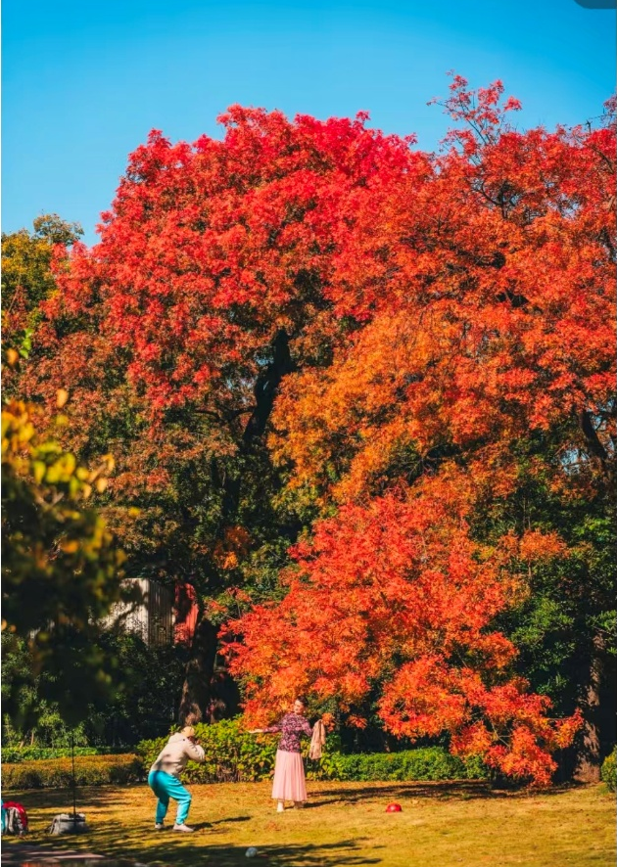
จากนั้นนำท่านชมบรรยากาศของดอกไม้นานาชนิดที่ สวนจงซาน (Qingdao Zhongshan Park) ในช่วงเดือน มีนาคมและเมษายน รวมถึงดอกซากุระที่จะบานสะพรั่งในช่วงฤดูใบไม้ผลิ ซึ่งตลอดเส้นทางเดินยาวกว่า 600 เมตร จะมีต้นซากุระปลูกเรียงรายมากกว่า 20,000 ต้น นอกจากซากุระแล้ว ยังมีดอกไม้ชนิดอื่นให้ชมตลอดทั้งปี เช่น ดอกท้อ ดอกหอมหมื่นลี้ ดอกโบตั๋น ดอกเบญจมาศ และดอกทิวลิป หมายเหตุ: การบานของดอกไม้นั้น ขึ้นอยู่กับสภาพอากาศในแต่ละปี ช่วงเวลาเดินทางที่ระบุเป็นเพียงการคาดการณ์ตามสถิติของฤดูกาลใบไม้เปลี่ยนสี ทั้งนี้ภาพความสวยงามและการเปลี่ยนสีของใบไม้ อาจมีการเปลี่ยนแปลง ขึ้นอยู่กับสภาพอากาศและอุณหภูมิในแต่ละปี จากนั้นนำท่านชมวิว จากนั้นนำท่านชม ถนนสตรีทอาร์ตหลงเจียง แลนด์มาร์กใหม่สุดชิคของชิงเต่า ที่รวบรวมผลงานศิลปะบนกำแพงสุดครีเอทีฟจากศิลปินท้องถิ่นและนานาชาติ สีสันสดใสและดีไซน์ล้ำสมัยเปลี่ยนตรอกเก่าให้กลายเป็นแหล่งเช็กอินยอดนิยม เหมาะสำหรับสายถ่ายรูปและคนรักศิลปะ เดินเพลินท่ามกลางบรรยากาศทันสมัยแต่ยังคงกลิ่นอายวัฒนธรรมเมืองเก่า นำท่านไปยัง ถนนต้าเสวี่ย ถนนสายศิลปะและวัฒนธรรมยอดฮิตใกล้มหาวิทยาลัยชิงเต่า มีภาพวาดที่กำแพงศิลปะสตรีทอาร์ตลวดลายการ์ตูนจิบิ (Chibi) ที่เหมือนหลุดมาจากโลกมังงะ และกำแพงสีแดงจุดถ่ายรูปคลาสสิกที่มีตัวอักษรจีน “ชิงเต่า” ให้ถ่ายรูป พร้อมด้วยคาเฟ่เก๋ๆ และร้านค้าเล็กๆ ที่บรรยากาศดี เหมาะกับการเดินเล่นชมเมืองถ่ายรูปเช็คอิน
เที่ยง : รับประทานอาหารกลางวัน ณ ภัตตาคาร
จากนั้นนำท่านอิสระช้อปปิ้ง ห้างสรรพสินค้า The Mix C Shopping Mall ศูนย์การค้าระดับพรีเมียมใจกลางเมืองชิงเต่า ที่รวมแฟชั่น แบรนด์หรู และไลฟ์สไตล์ล้ำยุคไว้ในที่เดียว แสงไฟและจอ LED ขนาดยักษ์สะท้อนบรรยากาศโลกไซเบอร์พังค์สุดทันสมัย ทุกมุมถูกออกแบบให้เป็นทั้งแหล่งช้อปปิ้งและจุดถ่ายภาพแห่งอนาคต เหมาะสำหรับนักท่องเที่ยวที่อยากสัมผัสความหรูหราในสไตล์เมืองอนาคต
ได้เวลาอันสมควร นำท่านเดินทางสู่ สนามบินเจียวตงชิงเต่า
21.05 น. ออกเดินทางสู่สนามบินสุวรรณภูมิ โดยสายการบิน SHANDONG AIRLINES เที่ยวบินที่ SC4079
(มีบริการอาหารและเครื่องดื่มบนเครื่อง)
01.25+1 น. เดินทางถึง สนามบินสุวรรณภูมิ กรุงเทพฯ โดยสวัสดิภาพ พร้อมความประทับใจ
************************************************************


อัตราค่าบริการ*ราคาพิเศษ!! ไม่มีราคาเด็ก*
เด็กทารก อายุ 0-2 ปี จ่าย 8,900.- บาท (ไม่มีที่นั่งบนเครื่องบิน)
วันเดินทาง | ราคาทัวร์/ท่าน  ห้องละ 2-3 ท่าน | ราคา  ห้องพักเดี่ยว | ที่นั่ง
25 - 30 กันยายน 2569 | 22,999.- | 4,900.- | 19+1
05 – 10 ตุลาคม 2569 | 24,999.- | 5,900.- | 19+1
09 – 14 ตุลาคม 2569  **วันนวมินทรมหาราช** | 25,999.- | 5,900.- | 20+1
12 – 17 ตุลาคม 2569  **วันนวมินทรมหาราช** | 25,999.- | 5,900.- | 19+1
16 – 21 ตุลาคม 2569 | 24,999.- | 5,900.- | 20+1
28 ตุลาคม – 2 พฤศจิกายน 2569 | 24,999.- | 5,900.- | 19+1
18 - 23 พฤศจิกายน 2569 | 24,999.- | 5,900.- | 19+1
05 – 10 ธันวาคม 2569  **วันพ่อแห่งชาติ + วันรัฐธรรมนูญ** | 25,999.- | 5,900.- | 19+1
26 – 31 ธันวาคม 2569  **วันหยุดปีใหม่** | 28,999.- | 6,900.- | 19+1
30 ธันวาคม 2569 – 4 มกราคม 2570  **วันหยุดปีใหม่** | 30,999.- | 6,900.- | 20+1

